摘要
本文主要阐述火车票购票系统设计思想和功能实现的关键技术和具体每个模块实现的过程。
该系统具有登录、注册、买票、退票等功能。普通用户通过注册、登录账号进而实现快捷的网上购票。管理员可以添加、删除车票的座位数、票价、车次信息。游客只允许浏览网页信息和车票信息。
本文主要分为四部分介绍：相关理论、需求分析、数据库设计、功能模块实现。相关理论主要设计编写该程序的基本语言。需求分析主要是对该系统的功能进行详细分析。数据库设计主要是指设计中所涉及到的数据表。最主要的就是功能模块实现，对该系统的每个模块的设计进行详细的描述。
关键词：B/S；JAVA；购票；数据库

Abstract
Train tickets for purpose of this article is the key technology of system design idea and implementation, namely the object-oriented design method, JSP, Java, SQL, and so on.
The system has a login, register, view the announcement informations, to buy a ticket, ticket refund, modify, and other functions. Ordinary users to register, login account to realize fast online ticket. The administrator can add, delete, seating, ticket fare and service information. Visitors notice is only allowed to check the information and ticket information
This paper is divided into four parts is introduced: the related theory, demand analysis, database design, function module implementation. Main design related theory basic language to write the program. Demand analysis is mainly on the function of the system, a detailed analysis. Involved in the design of database design mainly refers to the data table. Is the main function module, the design of each module of the system are analyzed in detail.
Key words: B/S; JAVA; The ticket; The database.

目录

1 引言 1
2相关理论介绍 2
2.1 开发环境 2
2.2 开发工具以及技术 2
2.2.1 Eclipse 2
2.2.2 JSP 2
2.2.4 MySQL 3
3 需求分析 4
3.1 功能需求分析 4
3.2 可行性分析 5
3.2.1 社会可行性 5
3.2.2 技术可行性 6
4数据库设计 7
4.1 表的设计 7
4.2数据库连接 9
5功能模块实现 10
5.1 游客模块 10
5.1.1 浏览网页和车次信息 10
5.2 普通用户模块 11
5.2.1 注册 11
5.2.2 登录 13
5.2.3 买票 14
5.2.4 退票 16
5.2.5 修改个人信息 17
5.3 管理员模块 19
5.3.1 登录 19
5.3.2 添加车次信息 20
5.3.3 添加票数以及价格 22
5.3.4 删除车次信息 23
5.3.5 删除座位类型 24
5.4包的设计 24
6系统测试 25
6.1测试步骤 25
6.2测试结果 27
结论 28
参考文献 29
致谢 30

1 引言
生活在21世纪的我们，每天首要提到的便是网络。我们的生活早已和网络形影不离。利用现有的网络，人们可以坐在家中去买自己所需要的物品。
随着我国经济和交通的快速发展，外出旅游的客流量也在不断增加。这也说明人们需要交通运输部门提供一个快捷、便利的购票方式。因此客运行业都采取计算机管理系统，这种方式进一步减少乘客由于长时间排队而产生的疲劳。由此可见火车票购票市场正处于一个急速发展的时期，而网上购票系统也逐渐步入Java开发者的行列。
春运主要是指客流量大，票比较少，简而言之就是“一票难求”。有人认为，出现以上的情况是因为售票网站比较少。基于这种看法，开发一种简单、便捷的火车票售票网站是非常有必要的。这种购票方式，可以使旅客登录不同的售票网站进行购票，旅客也能够清楚的知道他们购买的的车票信息，如果有票就可以直接购买，同时还能有效维护购票秩序，不给非法分子留下可乘之机，也让旅客远离“黄牛”这类非法贩票人员。

2相关理论介绍

2.1 开发环境
1) 操作环境：Windows 7
2）开发工具：Eclips、jdk
3）服务器：Tomcat
4）数据库：MySQL
5）界面设计：jsp

2.2 开发工具以及技术

2.2.1 Eclipse
Eclipse是一种功能强大的开发工具，主要应用于Java语言进行系统应用的开发。它的代码编排和展示能力非常强大，举例来说，可以帮助开发人员修正代码格式、统一代码排版、提示关键代码等，因此提高开发人员编写程序的效率。

2.2.2 JSP
JSP是Java服务器端（Server）页面（Pages）的英文简称，JSP实际上是一种Java后端与HTML前端结合在了一起的一种比较新型实用的技术，它主要是把Java的代码块嵌入到HTML的代码集合中，更加高效率的、便捷的起到了动态HTML页面加载。JSP与Servlet基本上是没有什么差别的，它们都是在服务器端为HTML前端页面加载操作而提供服务的后端方式。Web服务器在请求访问所需要的JSP页面的时候，首先jsp当中的程序段会先被执行，之后再执行jsp中的HTML代码，最终将执行的结果连带JSP文件中的HTML前台代码一起合并发送返回给web客户端进行解析，所以用户只要在电脑上安装有浏览器即可，不在需要安装其它步骤繁杂的编程性质的软件。插入jsp页面的Java代码段可以对数据库进行操作、对网页进行重新定向等功能。
JSP的优点在于它可以很好的实现面向对象与平台的无关性，在服务器之上执行各种逻辑处理和数据库操作及重新定向前端网页，最终将前端代码通过网络通信重新传递回给客户端，这样做既降低了客户端的浏览器对返回网页的解析复杂度要求。与此同时，Jsp的简单易用、安全可靠等一系列的特点，深深的受到了广大Java开发者的喜欢热爱。

2.2.4 MySQL
MySQL是常用型数据库当中中的一种，它是当前许多开发者最喜欢的关系型数据库管理系统。MySQL数据库的数据是保存在许多张表中，而不是将数据如一个文本一样的放在一个统一格式的环境中，这样不止使查找速度大范围提升而且还提高了数据与数据之间的灵活性。MySQL数据库的特点与优点是可以支持多种操作系统，无平台相关性，支持由多个线程进行命令执行， MySQL有着很多不足和缺陷，但它是一个不收取任何使用费用的开源数据库，这样大大降低了那些小公司或独立运营者的开发成本，所以在中小型企业和个人用户看来，玲珑小巧的MySQL显然更加满足他们的开发需求。

3 需求分析

3.1 功能需求分析
根据用户对火车票购票系统的需要，特此将该系统分为三种不同权限的用户，因为权限的不同则具有的功能也不同。具体功能模块如下：
1.游客
1）浏览网页信息:游客通过登录该网址，查看该网页的详细信息以及所具有的功能。
2）浏览车次信息：游客在登录该网址之后，点击买票，按要求输入买票信息，即可浏览车次信息。
2.普通用户
1）注册：用户登录到网站，在没有用户名的情况下，点击注册按钮完成注册，方便用户购票、退票、修改个人信息等操作。
2）登录：已经注册过的用户通过用户名和密码登录该网页。
3）买票：用户在该网址登录之后，点击买票，按要求输入买票信息，点击预定即可。
4）退票：用户在该网址登录之后，点击我的火车票，找到自己想要退订的火车票，点击退订即可。
5）修改个人信息：用户在该网址登录之后，点击个人信息，查看个人信息，如果想要更改个人信息，点击右上角的编辑即可。
3.管理员
1）登录：管理员需要通过数据库已有的账户进行登录。这个用户名和密码是固定的。
2）添加车次信息：管理员登录之后，点击添加车次信息按钮，按要求添加车次信息即可。
3）添加票数以及价格：管理员登录之后，点击添加票数以及价格，按要求添加信息即可。
4）删除座位类型：管理员登录之后，点击删除座位类型，按要求输入信息即可删除。

5）删除车次信息：管理员登录之后，删除车次信息，按要求输入信息即可删除车次。
火车票购票系统的功能见下Error: Reference source not found：
浏览网页
游客（最低权限）
浏览车次信息
火车票购票系统
注册

登录
买票
退票
普通用户（中等权限）
修改个人信息

登录
添加车次信息
添加票数以及价格
管理员（最高权限）
删除座位类型
删除车次信息

图 3-1火车票购票系统层次图

3.2 可行性分析

3.2.1 社会可行性
在现代信息技术作为发展主流的社会，传统的单一的购票方式，已不能满足人们的需求，因为经济的快速发展使人们的出行人数不断增加，因此该系统开发的总体设计目标是使人们更方便、更快捷的购票。

3.2.2 技术可行性
如今，随着web浏览器的进步，B/S结构的优势越发明显；该系统采用Jsp技术与强大的Java语言作为基本语言，有效的提高了实用性；本系统基于B/S架构，运用Jsp技术进行前台页面的设计，MySQL数据库作为后台数据库，并通过servlet有效的将它们结合起来，正如mvc模式，极大地保障和提高了火车票购票系统的效率。

4数据库设计

4.1 表的设计
火车票购票系统的数据库主要采用的是MySQL，根据该系统的功能需求建立以下五大实体和关系数据模型：
1.普通用户表存放：用户账号、用户姓名、用户密码、用户身份证、E-mail、用户电话、用户性别。见下图图 4-2：
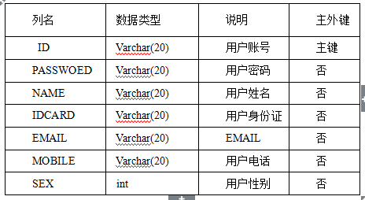
图 4-2普通用户表
2.管理员表存放：账号、姓名、密码、身份证、E-mail、电话、性别。见下图图 4-2：
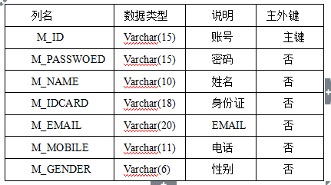
图4-3管理员信息表
3.车票表存放：车次、出发地、目的地、出发时间、到达时间。见下图图4-4车票信息表：
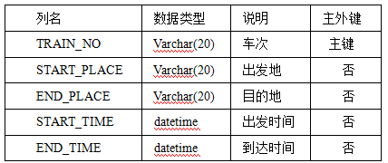
图4-4车票信息表
4.座位以及票价表存放：车次、座位号、座位类型、座位价格、座位已占用数。见下图图4-5座位以及票价表信息表：

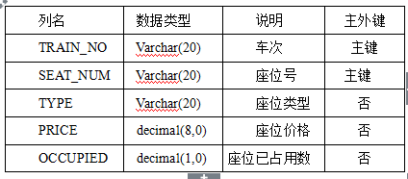
图4-5座位以及票价表信息表
5.已购车票表存放：乘客账号、座位号、车次、序号。见下图图4-6已购车票信息表：
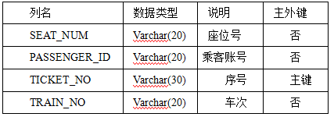
图4-6已购车票信息表

4.2数据库连接
Web动态程序是需要在JSP程序中嵌入Java代码，并逐步改变数据的属性。因此我们需要JDBC来连接Java程序和MySQL数据库，JDBC是用Java语言向数据库发送MySQL语句。
JDBC有着多种驱动，因为该程序使用的是mysql数据库，因此我们需要下载jdbc的MySQL数据加载驱动。从而完成数据的查询以及增删改查。
JDBC访问数据库过程见下图图4-7访问数据库流程图，并描述如下：
1）加载jdbc驱动程序。
2）建立与数据库的连接。
3）发送mysql语句查询。
4）得到查询结果。

驱动管理器

数据库连接

SQL语句

结果集

图4-7访问数据库流程图

5功能模块实现
火车票购票系统是基于B/S（浏览器/服务器）的动态网页程序，采用mvc模式。它是通过jsp页面和servlet类技术设计和实现的，在JSP页面中通过servlet类请求连接到服务器，进而通过tomcat使用户在浏览器中浏览前台页面，在数据库方面主要是通过JDBC的连接实现数据的查询以及增删改查。

5.1 游客模块

5.1.1 浏览网页和车次信息
游客可以在网页输入该系统的web地址，开始访问该网页的信息并点击买票按钮，查询车次信息。可见下图：
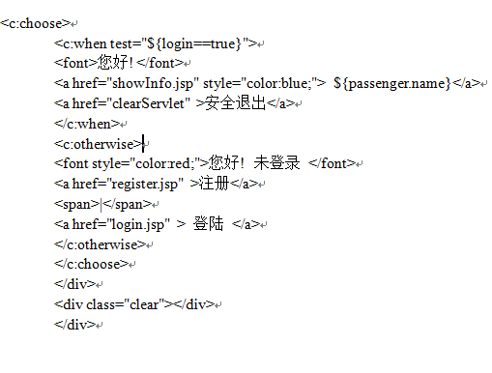
图5-1 程序
程序解释：主页主要是通过JSP设计页面并通过href链接到其它页面。由此类推，从该界面逐渐访问其他功能的页面。
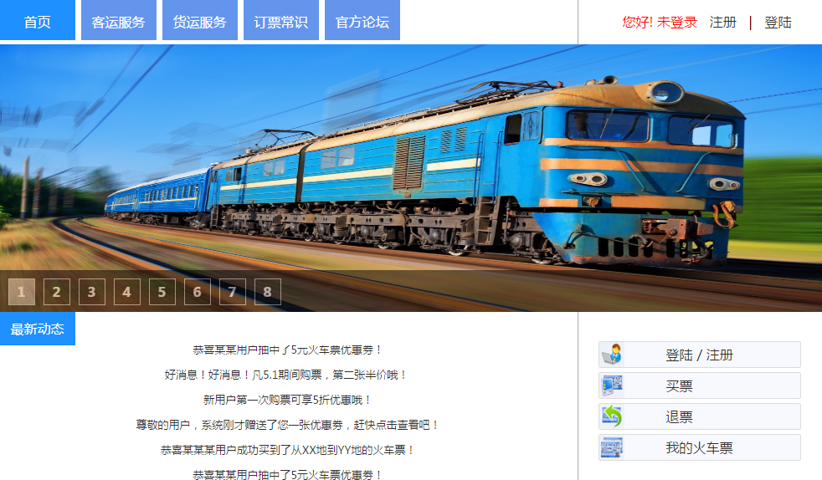
图5-2实现界面图

5.2 普通用户模块

5.2.1 注册
用户注册的过程主要分为以下几步：
1）用户在主界面点击注册按钮并按要求填写注册信息。
2）查询用户（passenger）表判断用户账号是否存在。
3）向用户表插入用户信息。

注册页面

填写注册信息

Y

判断用户是否存在

N
插入用户表

图 5-3用户注册过程图
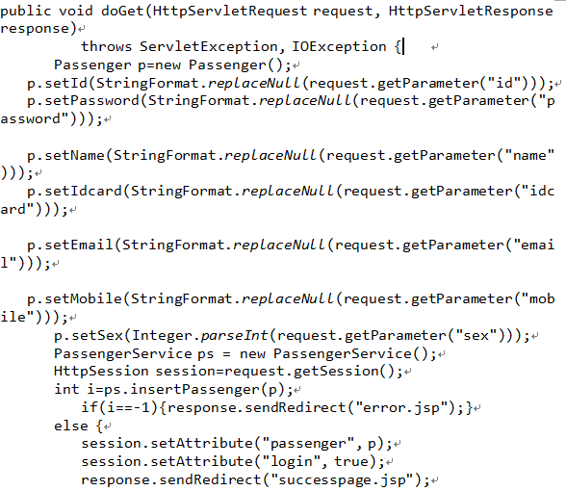
图5-4程序

程序解释：注册页面的代码主要是向数据库传送一些数据，并在传送的过程中进行检验数据是否合理。如果合理则在passenger表中保存数据，以方便以后用户登录时的信息匹配。

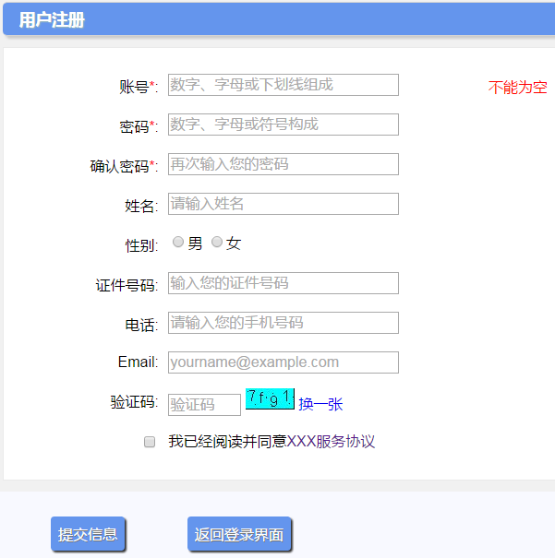
图5-5实现界面图

5.2.2 登录
用户登录的过程主要分为以下几步：
1）用户在主界面点击登录按钮并按要求填写登录信息。
2）检测用户账号和密码是否正确。
3）检测信息错误重新登录。
4）检测信息正确跳转到个人主界面。

登录界面

输入登录信息

判断信息是否正确
N

登录失败

Y

登录成功

图 5-6用户登录过程图
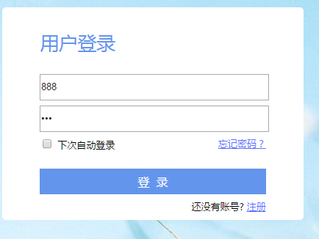
图5-7实现界面图

5.2.3 买票
用户买票的过程主要分为以下几步：
- 用户登录之后点击买票按钮。
- 输入买票的信息（出发地，目的地，出发日，返程日）。
- 点击查询蓝色按钮，如果没有任何车次信息用户可以选择重新输入或者点击显示全部车次字样。
- 检测到自己需要的车票信息，点击预定按钮。
- 勾选自己的名字，选择座位类型，提交订单。

买票界面

输入买票信息

查询

检测数据库是否有信息
N
重新输入或者显示全部车次新

Y

预定买票

提交订单

图 5-8用户买票过程图

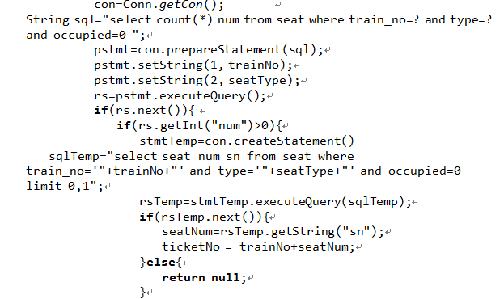
图5-9程序
程序解释：把用户输入的买票信息和数据库的信息相对比。通过MySQL中select语句去筛选该信息，如果车次存在，就再次通过过MySQL中select语句去调出车次的相关信息，方便用户买票时的选择。

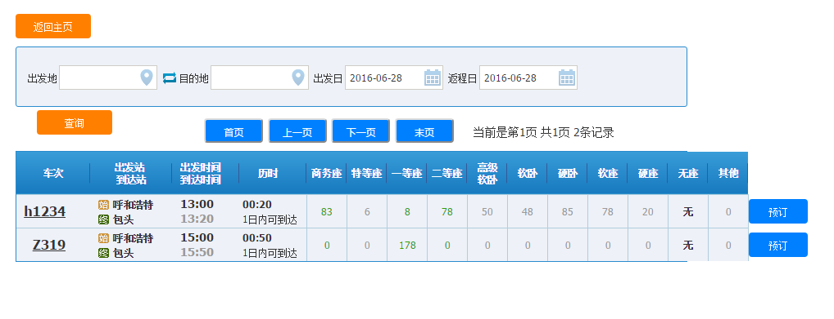
图5-10实现界面图

5.2.4 退票
用户退票的过程主要分为以下几步：
- 用户登录并点击我的火车票。
- 选择要退的车票。
- 点击退订。

登录

我的火车票

选择要退的车票

退订

图 5-11用户退票过程图

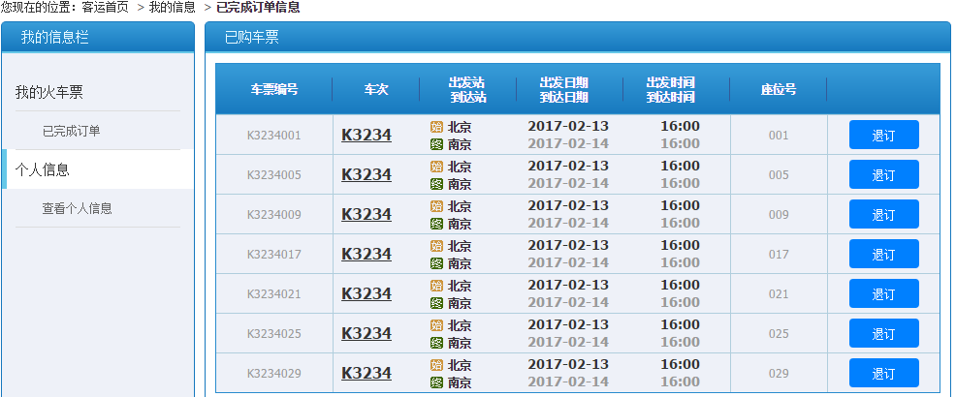
图5-12实现界面图

5.2.5 修改个人信息
用户修改个人信息的过程主要分为以下几步：
- 用户登录并点击我的信息
- 点击查看个人信息并点击编辑
- 输入正确密码才可以进行修改，并点击保存。

登录

我的信息
查看个人信息
编辑

输入正确密码

保存

图 5-13用户修改信息过程图

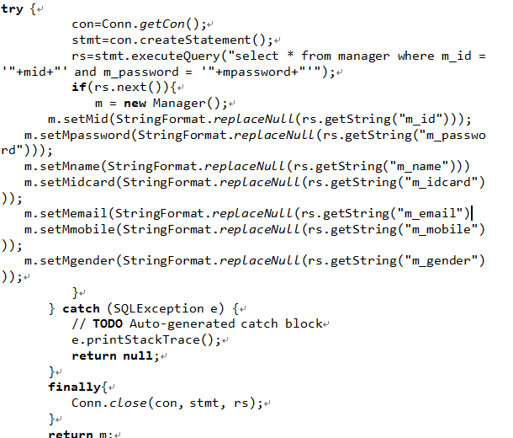
图5-14程序
程序解释：修改个人信息，主要是先通过Java代码连接到数据库，通过select where语句去找到之前用户保存的信息，并在此基础上对这些对象重新保存一定的数据，通过updata语句完成信息的更新。。

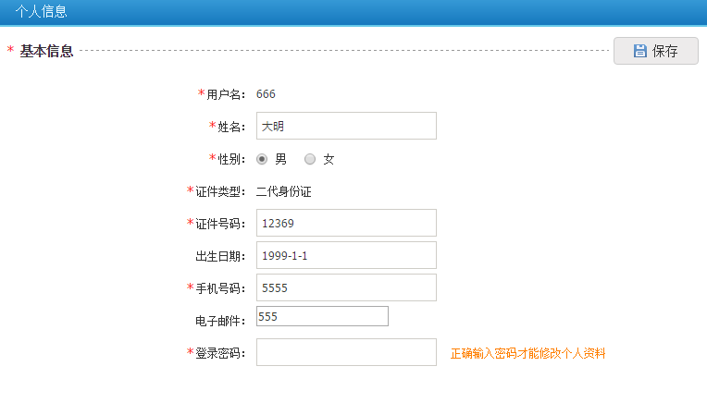

图5-15实现界面图

5.3 管理员模块

5.3.1 登录
管理员登录的过程主要分为以下几步：
1）管理员在主界面点击登录按钮，并点击该界面的右上角的管理员登录的按钮，按要求填写登录信息。
2）检测用户账号和密码是否正确。
3）检测信息错误重新登录。
4）检测信息正确跳转到管理员主界面。

登录界面

输入登录信息

判断信息是否正确

登录失败
N

Y

登录成功

图 5-16管理员登录过程图
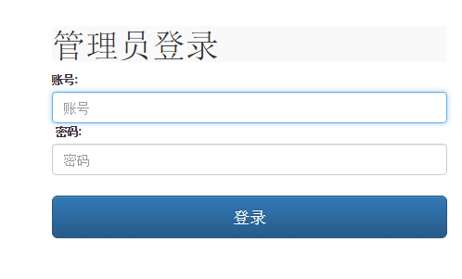
图5-17实现界面图

5.3.2 添加车次信息
管理员添加车次信息的过程主要分为以下几步：
- 以管理员的身份登录。
- 点击添加车次按钮并按要求填写信息即可。

管理员登录

添加车次
填写信息
添加

将信息插入到数据库中

图5-18管理员添加车次信息过程图
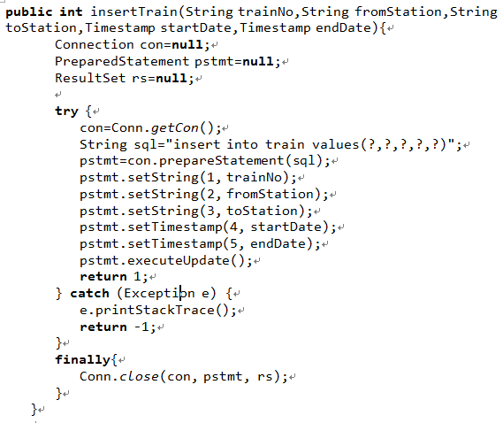
图5-19程序
程序解释：把管理员输入的信息给数据库传递并保存。主要是通过insert语句插入数据。

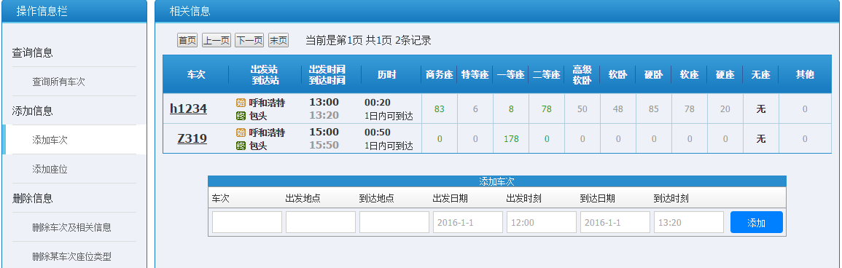
图5-20实现界面图

5.3.3 添加票数以及价格
管理员添加票数以及价格的过程主要分为以下几步：
- 以管理员的身份登录。
- 点击添加座位按钮并按要求填写信息即可。其中填写信息首先要选择已有的车次并添加每种座位的数量以及价格。

管理员登录

添加座位

填写信息
（车次必须为已有车次）
）

添加
将信息插入到数据库中

图5-21管理员添加票数以及价格过程图

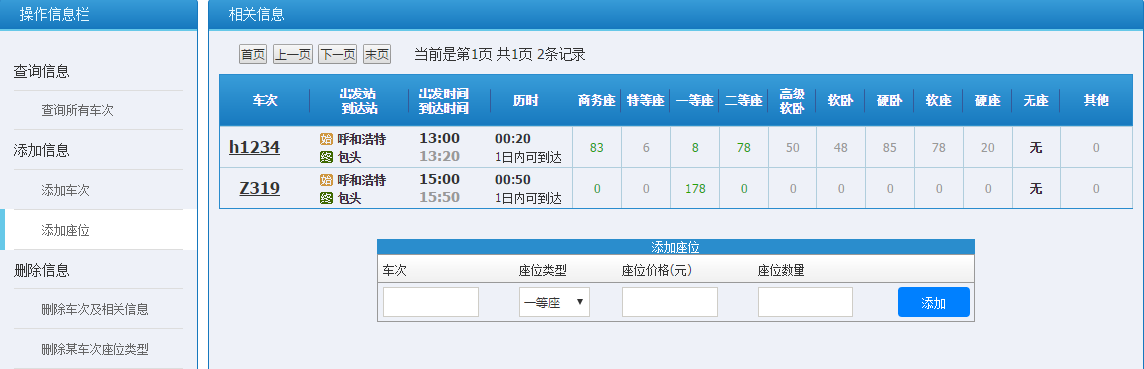
图5-22实现界面图

5.3.4 删除车次信息
管理员删除车次信息过程主要分为以下几步：
- 以管理员的身份登录。
- 点击删除车次及相关信息按钮。
- 输入要删除的车次，点击删除。

管理员登录

删除车次及相关信息

输入要删除的车次

图5-23管理员删除车次信息过程图

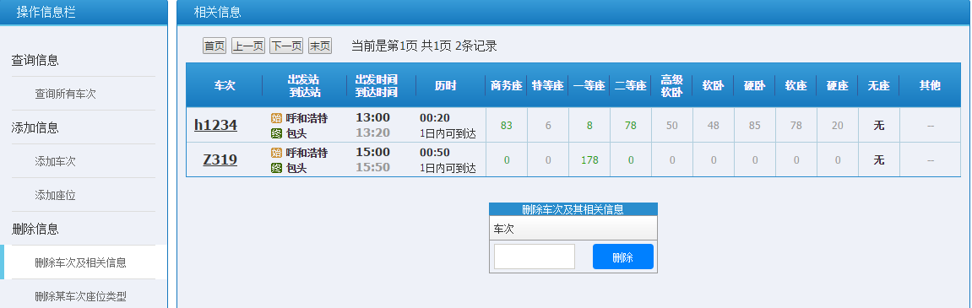
图5-24实现界面图

5.3.5 删除座位类型
管理员删除座位类型的过程主要分为以下几个步骤：
- 以管理员的身份登录。
- 点击删除某车次座位类型按钮。
- 在该界面输入某种车次的某种座位类型。

删除某车次座位类型
输入某种车次的某种座位类型。
管理员登录

图5-25管理员删除座位类型过程图

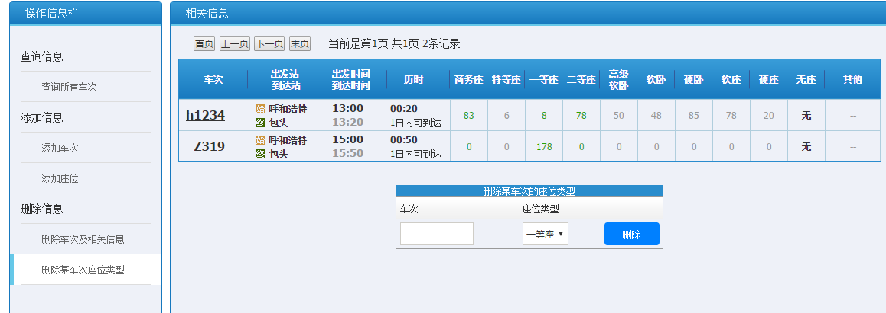
图5-26实现界面图

5.4包的设计
Servers 是eclipse部署tomcat成功之后文件存放路径。
TrainManaSys工程名。
Action包是存放的Servlet的实现类。
Common包存放的数据库连接文件，和时间格式文件。
dao存放的是对数据库操作的文件。
Modle存放的是用户实体类。
Service存放的是调用dao包中函数。
WebRoot存放的是前台页面JSP、css等。
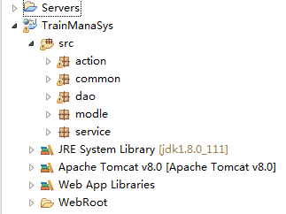
图5-27包的设计图

6系统测试

6.1测试步骤
首先用户登录http://localhost:8080/TrainManaSys/网页。进而完成以下步骤的测试：
1）注册
用户在注册信息时，需要按照要求填入相应信息如：用户账号、用户姓名、用户密码、用户身份证、E-mail、用户电话、用户性别。如果注册成功则会跳转到网站的主页。如果注册失败，则会提醒你哪里出错。
2）登录
用户登录是为已经在该网站注册的用户所设计的。用户登录之后才可以进一步完成买票、退票、修改个人信息的功能。用户登录所输入的用户名和密码是需要和数据库中的信息相匹配，匹配成功，则登录成功。
3）买票
用户在完成登录之后，点击买票按钮，按要求输入出发地、目的地、出发日、返程日并点击查询按钮，如果没有该车次，用户可以点击下方的显示所有车次信息，查看和筛选符合用户的车票。如果找到合适的车票，用户点击后面的预定即可完成买票的操作。
4）退票
用户成功登陆并购买了一定的车票。如果这时用户想要退票，用户可以选择我的火车票，并点击已完成订单，点击相应车票后方的退订即可。
5）修改个人信息
用户在已经注册之后，想要更改自己的信息。这时需要登录自己的账号，并点击我的信息，点击右上角的编辑完成信息更改，但同时需要输入正确初始密码，否则不能修改。
6）管理员登录
管理员的账户和密码是已经固定好的，因此不需要注册。管理员依次输入admin。
7）添加车次信息
管理员在登录之后，点击添加车次信息按钮并按要求输入车次的相关信息，在点击添加即可完成该操作。
8）添加票数以及价格
管理员在登录之后，点击添加票数以及价格按钮并按要求输入车次、座位类型、座位价格、座位数量，最后添加即可。
9）删除车次信息
管理员点击删除车次按钮，在输入想要删除的车次的序号，最后点击删除即可。
10）删除座位类型
管理员在登录之后，点击删除座位类型按钮并输入车次和座位类型并点击删除，便可删除某个车次的某个座位类型。

6.2测试结果
测试系统：火车票购票系统。
预计结果：管理员和普通用户的功能都可以实现。
实际结果：和预期结果一致。

结论
该系统的设计主要是运用了JSP+servlet+Javabean，在模式方面选择了MVC模式。本系统主要具有登录、注册、买票、退票、修改车票信息等功能。该系统主要是针对三种不同权限的使用者：普通用户、管理员、游客。普通用户通过注册、登录账号进而实现快捷的网上购票。管理员可以添加、删除车票的座位数、票价、车次信息。游客只允许浏览网页信息和车票信息。
通过这次毕业设计，让我进一步学习了解了Java web动态网页程序。同时，也让我对JSP、MySQL数据库和Java语言有了更清晰明了的认识。同时，我也对IT行业有了更深的了解。通过这次编写火车票购票系统，也让我逐步喜欢并踏上软件开发这个领域。
通过完成这次毕业设计，让我对动态网页程序有了更清晰的了解，也让我掌握了一般网页动态程序的基本流程。当然最主要的是让我学会了如何独立学习，如何去接触自己根本不了解的知识。当然该系统与12306火车购票系统还存在一定的差距。我会继续学习并逐渐完善该系统。
总之，本次毕业设计为我今后的研究奠定了一定基础。同时，也为以后的发展提供了一定的动力。

参考文献
[1]陈直 任平红.《Web编程基础》[M].清华大学出版社
[2]王珊 李盛恩.《数据库基础与应用》[M].人民邮电出版社
[3]王珊 萨师煊.《数据库系统概论》[M].科学出版社
[4]传智播客高教产品研发部.《Java基础入门》[M].清华大学出版社, 2014
[5]王玉英. 基于JSP的MySQL数据库访问技术[J]. 现代计算机：专业版, 2010,19(14):63-66.
[6]付昕. 基于B/S模式仓库管理系统的实现[J].山东省农业管理干部学院学报, 2010,27(4):166-168
[7]张洪伟.Tomcat Web开发及整合应用[M].清华大学出版社, 2006:267-320.
[8]Juan Lipson Vuong.A semantics-based routing scheme for grid resource
discovery[M].E-Science: First International Conference on E-Science and GridComputing,2015

